- Предмет S установлен перед двумя плоскими зеркалами М₁и М₂, расположенными параллельно друг другу (первое зеркало − М₁- полупрозрачное). Найти расстояние (в метрах) между изображениями предмета в обоих зеркалах, если расстояние от предмета до первого зеркала a = 1,6 м, и расстояние между зеркалами b = 1,2 м.
- Луч падает на плоскопараллельную стеклянную пластинку толщиной 3 см под углом 70°. Определить смещение луча внутри пластинки.
- Фотоаппарат сфокусирован на бесконечность. На каком расстоянии предметы на снимке будут получаться достаточно резкими? Изображение считать резким, если размытие его деталей не превышает 0,1 мм. Фокусное расстояние объектива равно 50 см, отношение диаметра объектива к его фокусному расстоянию равно 1/2.
- Расстояние между двумя точечными источниками света, находящимися на оптической оси линзы, равно 24 см. На каком расстоянии от одного из источников надо поместить собирающую линзу с фокусным расстоянием 9 см, чтобы изображения обоих источников получились в одной и той же точке?
- На тонкую отрицательную линзу падает параллельный пучок лучей от удаленного источника расположенного на оптической оси. На расстоянии 20 см за линзой перпендикулярно к ее оптической оси расположено плоское зеркало. После прохождения лучей через линзу, отражения от зеркала и вторичного прохождения через линзу образуется мнимое изображение, расположенное между линзой и зеркалом на расстоянии 15 см от линзы. Определить оптическую силу линзы.
- Линза с показателем преломления 1,53 опущена в сероуглерод (n = 1,67). Как изменится фокусное расстояние линзы по сравнению с фокусным расстоянием ее в воздухе?

- Какую освещенность следует создать на белом листе бумаги с коэффициентом отражения 0,85, чтобы его яркость была 3⋅10⁴ нт? Можно считать, что бумага рассеивает по закону Ламберта.
- Плотность потока энергии видимого излучения свечи на расстоянии 1 м от нее равна 6 эрг/с ⋅ см². Считая, что при горении масса свечи уменьшается на 8,5 г в час и что удельная теплота сгорания воска 5800 кал/г, найти К.П.Д. свечи как источника света.
- В схеме Юнга на экране наблюдается картина интерференции (=450 нм). Геометрические длины путей до (⋅) А на экране от верхнего источника = 700,003 мм; от нижнего = 700,006 мм. Определить разность фаз колебаний в (⋅) А и порядок интерференции k. Система находится в бензоле (n = 1,5).∗
- Из линзы L, в переднем фокусе которой находится точечный источник S, вырезана центральная часть шириной h = 0,8 мм. Обе половины сдвинуты до соприкосновения. Определить диаметр линзы, если максимальное число интерференционных полос на экране − N_{max}= 80, длина волны источника = 600 нм, фокусное расстояние линзы 50 см. 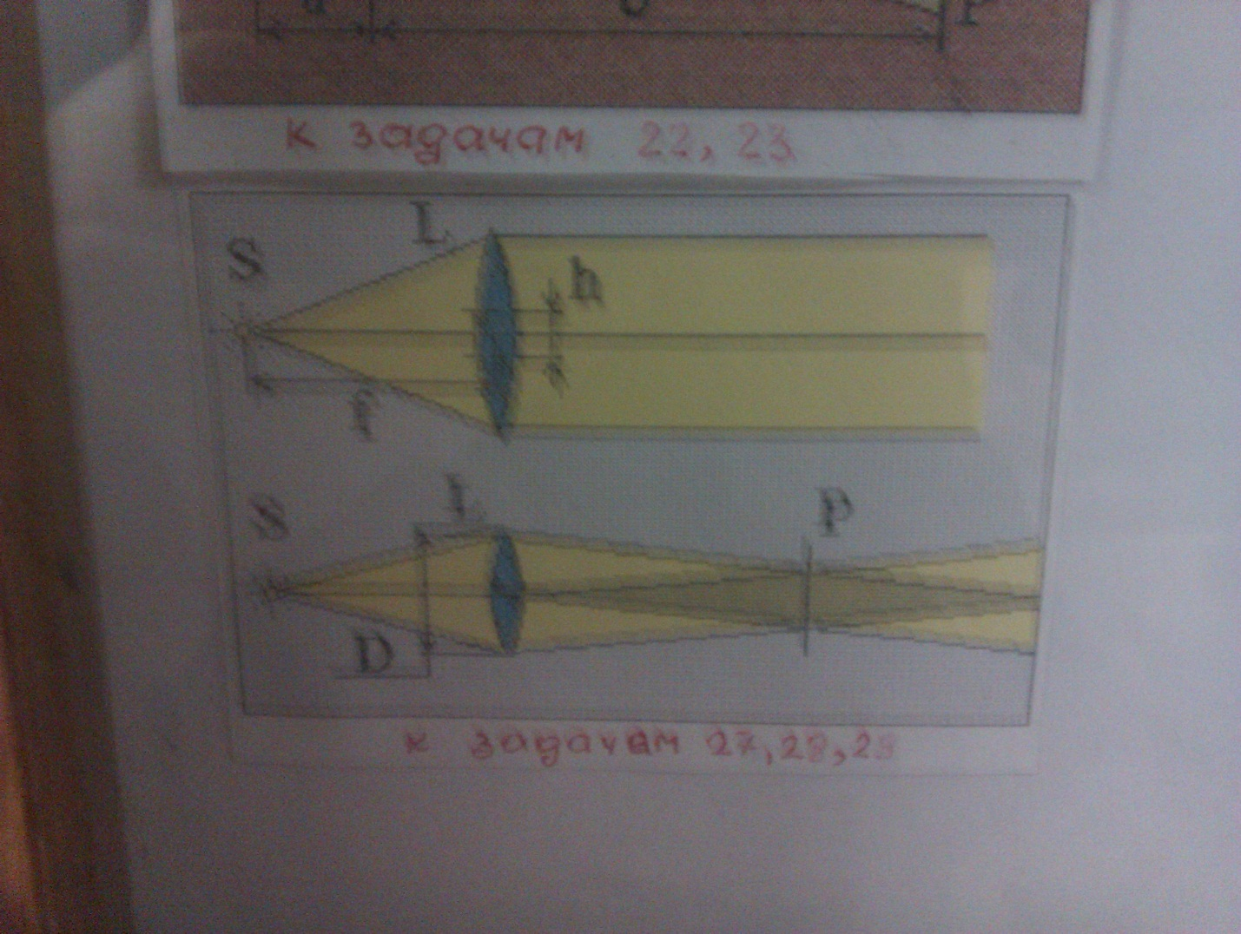
- Радиотелескоп расположен на берегу моря на высоте h = 110 м. Восход Солнца, происходящий со скоростью 12 град/час, сопровождается модуляцией радиоизлучения с периодом t. Длина волны λ = 1,2 м. Определить t.
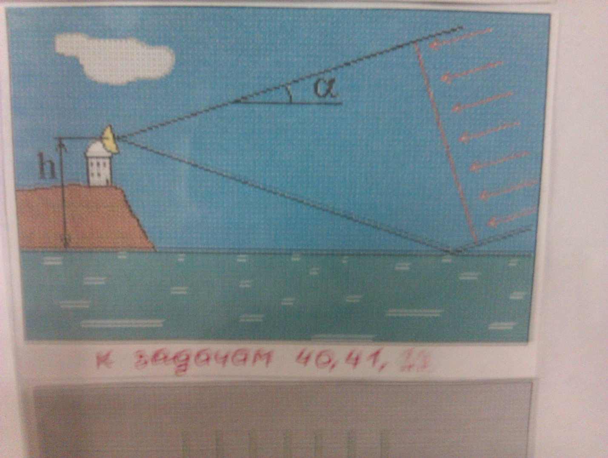
- Между двумя поверхностями образован тонкий клин, заполненный водой (n = 1,34), и освещен монохроматическим излучением с длиной волны 670 нм. Определить разность толщин клина в точках где наблюдаются интерференционные максимумы 5-го и 8-го порядков
- При отражении лазерного излучения (длина волны = 0,6328 мкм) от кремниевой подложки (n₂ = 3,4), покрытой окисной пленкой (n₁ = 2,0), сигнал на фотоприемнике модулируется с периодом 10 мин. Найти скорость окисления кремния. Угол падения лучей 30°.
- Линза из кронгласа (n₁ = 1,51) лежит на плоскопараллельной пластине из флинтгласа (n₂ = 1,80). Пространство между ними заполнено бензолом (n₃ = 1,60). При наблюдении в проходящем свете (длина волны 589 нм) радиус шестого светлого кольца оказался равным 5 мм. Определить радиус кривизны линзы.
- Определить радиус r последней n-ой открытой френелевской зоны для наблюдателя в (⋅) B, если расстояние от вершины сферического волнового фронта до плоскости отверстия d = 2 мкм, а расстояния a (радиус фронта) и b, соответственно равны 90 мм и 300 мм.
- Радиус центрального прозрачного круга амплитудной зонной пластинки равен 200 мкм. Определить внешний радиус второго темного кольцевого пояса.
- Плоская монохроматическая волна ( = 610 нм) с интенсивностью J₀ падает по нормали на круглое отверстие с r = 1 мм. Найти интенсивность в (⋅) P при расстоянии до экрана b = 1,1 м. Амплитуде в (⋅)P соответствует один из векторов, показанных на векторной диаграмме.

